JUZGADO PRIMERO CIVIL MUNICIPAL

LETICIA – AMAZONAS

RAD. 91-001-40-03-001 2021-00101-00

INFORME SECRETARIAL. - Leticia, Amazonas, AGOSTO CINCO **(5**) de dos mil veintiuno (2021). En la fecha al Despacho del señor Juez, LA SOLICITUD DE MATRIMONIO CVIL promovida por JOHN ARVEY ABT VALERIO / JANETH KATERIN YABARCANI MEDINA , informándole que la los peticionarios solicitaron como fecha para la celebración del acto para el 12 de Agosto de 2021. Provea.



RAD. 91-001-40-03-001 2021-00101-00

**JUZGADO PRMERO CIVIL MUNICIPAL**

Leticia, Amazonas, CINCO **(5**) de agosto de Dos Mil veintiuno (2021).

**OBJETO DEL PRONUNCIAMIENTO:**

A Despacho LA SOLICITUD DE MATRIMONIO CVIL promovida por JOHN ARVEY ABT VALERIO / JANETH KATERIN YABARCANI MEDINA, para requerimiento.

**SE CONSIDERA Y SE RESUELVE:**

Verificado el contenido del anterior informe secretarial procede el despacho a **señalar como fecha para evacuar el MATRIMONIO VIVIL de** JOHN ARVEY ABT VALERIO / JANETH KATERIN YABARCANI MEDINA, el día 12 de agosto de 2021 a las 4:00 de la tarde.

Por secretaría líbrense las comunicaciones por el medio más expedito.

**NOTIFÍQUESE Y CUMPLASE:**

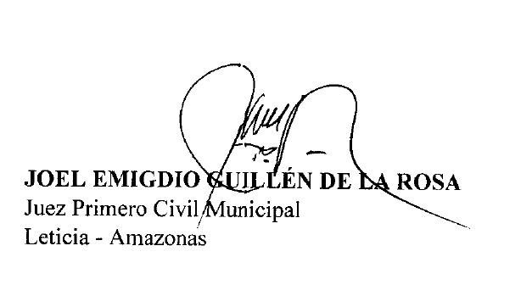

**NOTA:** El presente auto se notifica por anotación en ESTADO No. 56 del 6/08/2021.